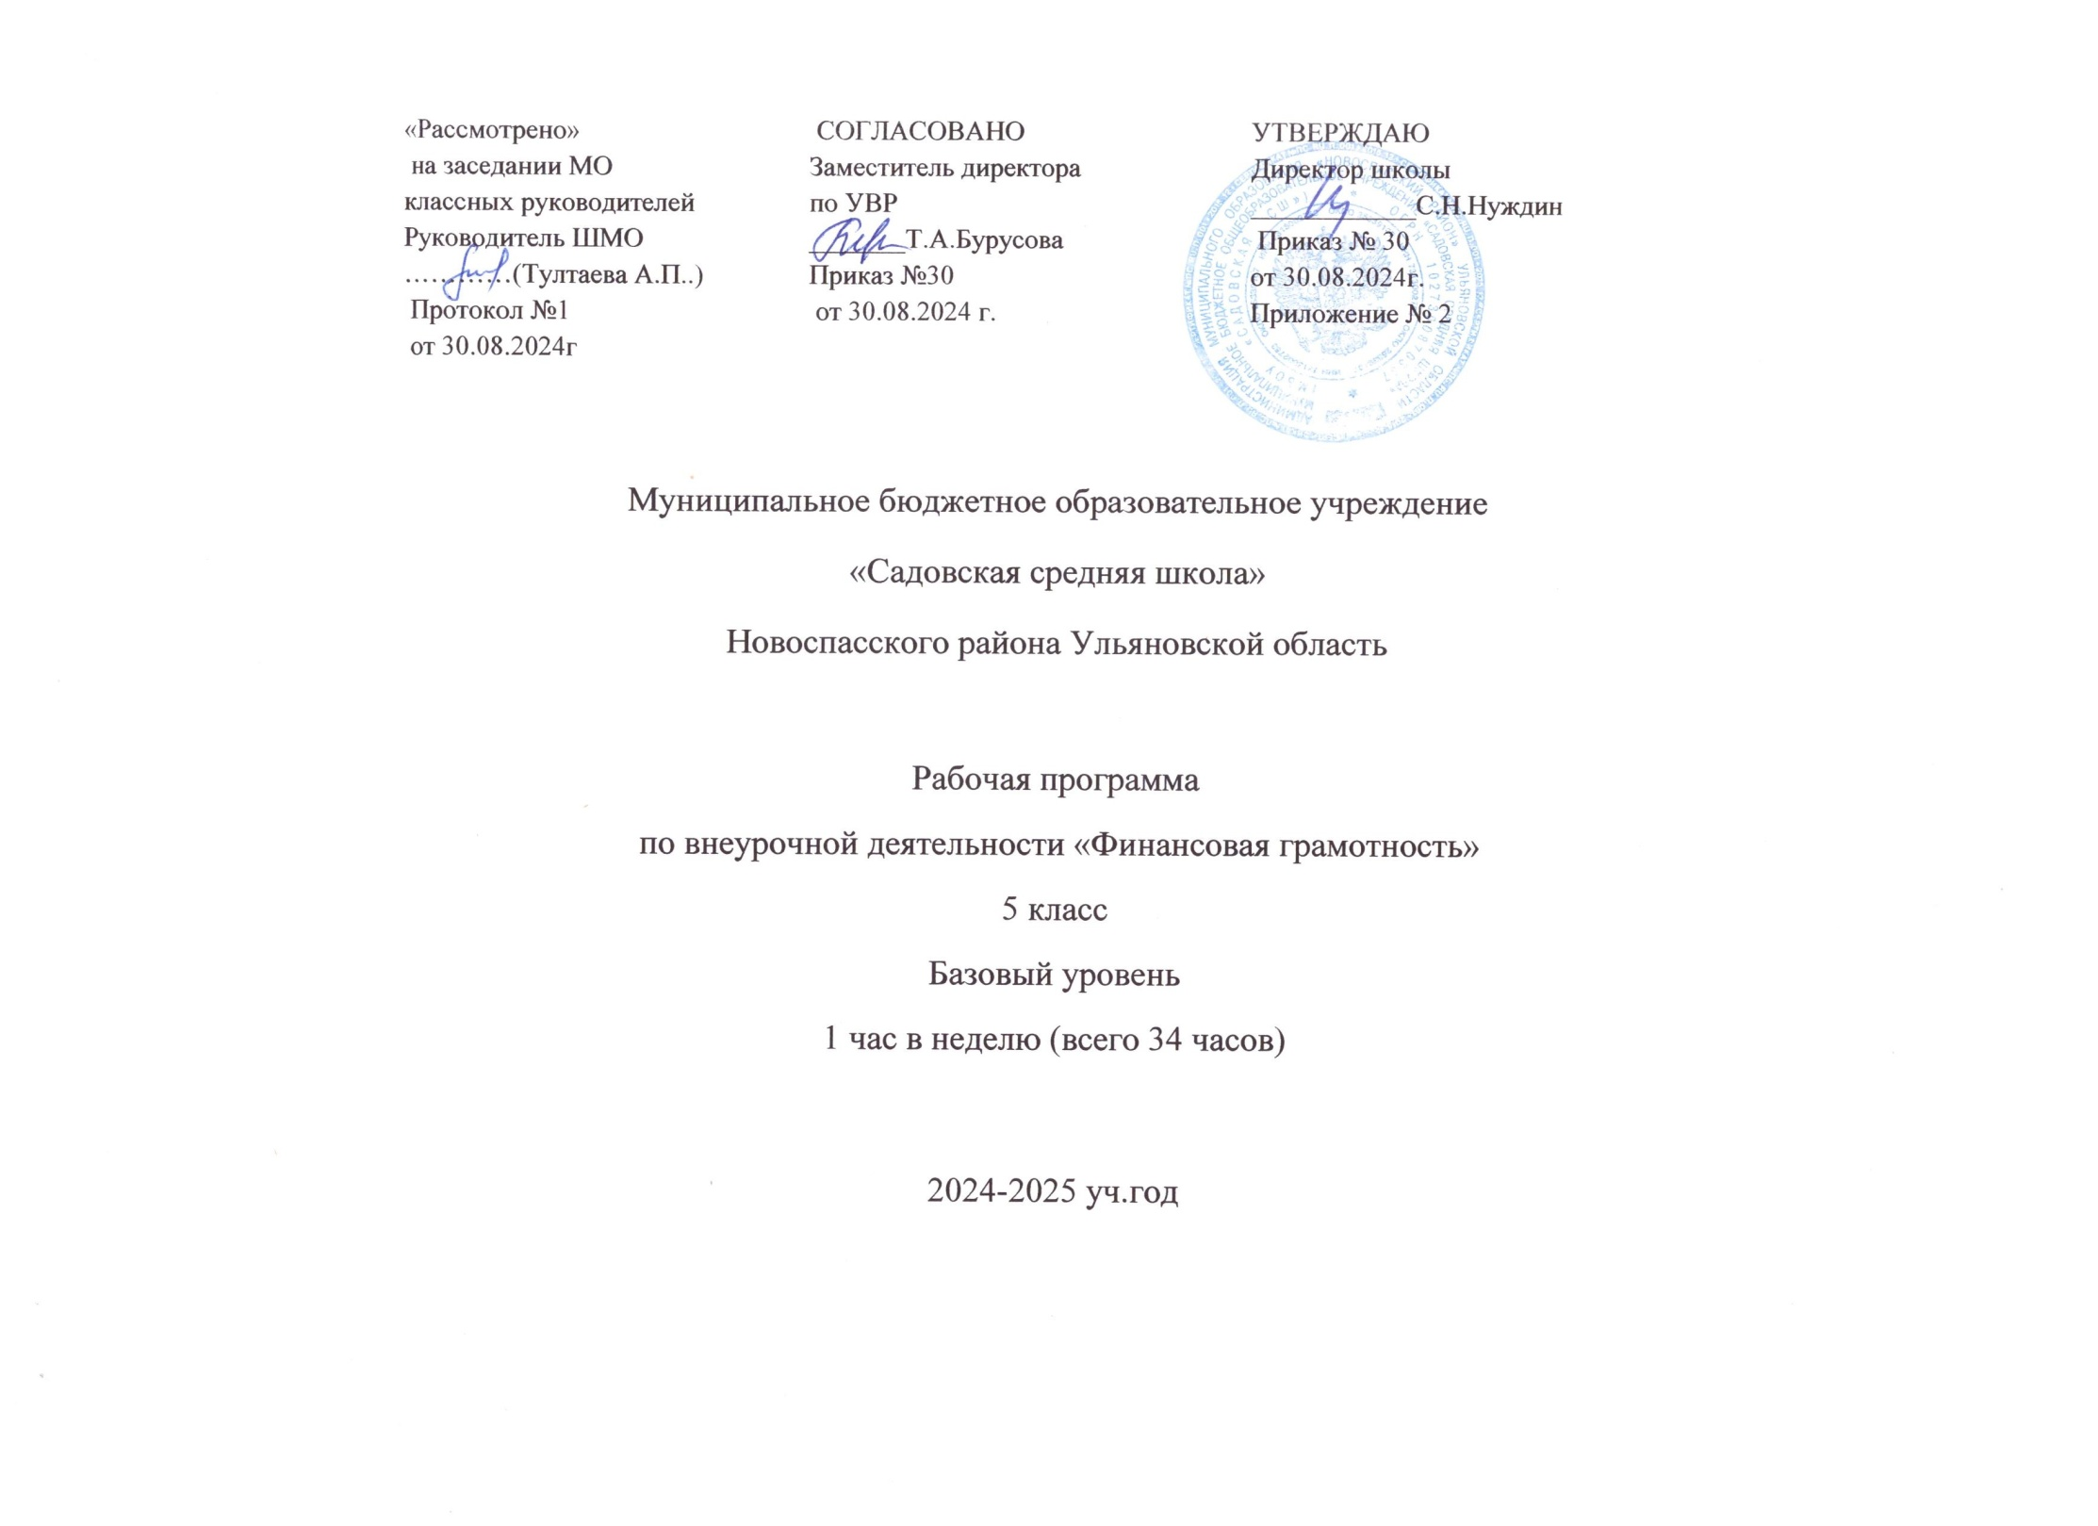

**ПОЯСНИТЕЛЬНАЯ ЗАПИСКА**

Рабочая программа по курсу «Финансовая грамотность» основного общего образования составлена в соответствии с нормативными и инструктивно-методическими документами Министерства образования Российской Федерации:

-годового календарного учебного плана;

-учебный план;

--Положение о рабочей программе учебного курса МБОУ «Садовская СШ»;

- программы Финансовая грамотность: учебная программа. 5—7 классы общеобразоват. орг. /Е.А. Вигдорчик, И.В. Липсиц, Ю.Н. Корлюгова, А.В. Половникова — М.: ВАКО, 2020

Срок реализации 2022-2023 у/г. Программа реализуется без изменений

Рабочая программа курса «Финансовая грамотность» разработана в соответствии с Федеральным государственным стандартом основного общего образования и направлена на достижение планируемых результатов, обеспечивающих развитие личности подростков, на их мотивацию к познанию, на приобщение к общечеловеческим ценностям.

«Финансовая грамотность» является прикладным курсом, реализующим интересы обучающихся 5 класса в сфере экономики семьи. Курс рассчитан на 34 часа- 1 час в неделю

**Учебно-методический комплект:**

- **Программы**. **Финансовая** грамотность: учебная программа. 5—7 классы общеобразоват. Е.А. Вигдорчик, И.В. Липсиц, Ю.Н. Корлюгова, А.В. Половникова — М.: ВАКО, 2020.

**Методические пособия**: **Корлюгова Ю.Н., Половникова А.В.** Финансовая грамотность: рабочая тетрадь. 5–7 классы общеобразоват. орг. — М.:ВАКО, 2020

**Липсиц И.В., Вигдорчик Е.А.**Финансовая грамотность: материалы для учащихся. 5–7 классы общеобразоват.

орг. – М.: ВАКО, 2020.

**Корлюгова Ю.Н., Половникова А.В.**Финансовая грамотность: материалы для родителей. 5–7 классы общеобразоват.

орг. — М.: ВАКО, 2020.

**Корлюгова Ю.Н., Половникова А.В.**Финансовая грамотность: Методические рекомендации для учителя. 5–7 классы

общеобразоват. орг. – М.: ВАКО, 2020

**Цель:** формирование у учащихся знаний, умений и навыков, необходимых для эффективного управления личными финансами.

**Задачи:** Формирование активной жизненной позиции, развитие экономического образа мышления, воспитание ответственности и нравственного поведения в области экономических отношений в семье и обществе,

Приобретение опыта применения полученных знаний и умений для решения элементарных вопросов в области экономики семьи.

**Результатами** изучения курса являются:

**Личностными результатами изучения курса «Финансовая грамотность» являются:**

• осознание себя как члена семьи, общества и государства; понимание экономических проблем семьи и участие в их обсуждении; понимание финансовых связей семьи и государства;

• овладение начальными навыками адаптации в мире финансовых отношений: сопоставление доходов и расходов, расчёт процентов, сопоставление доходности вложений на простых примерах;

• развитие самостоятельности и личной ответственности за свои поступки; планирование собственного бюджета, предложение вариантов собственного заработка;

• развитие навыков сотрудничества с взрослыми и сверстниками в разных игровых и реальных экономических ситуациях; участие в принятии решений о семейном бюджете.

**Метапредметными результатами изучения курса «Финансовая грамотность» являются**:

**Познавательные:** • освоение способов решения проблем творческого и поискового характера; •

использование различных способов поиска, сбора, обработки, анализа, организации, передачи и интерпретации информации; поиск информации в газетах, журналах, на интернет-сайтах и проведение простых опросов и интервью;

• формирование умений представлять информацию в зависимости от поставленных задач в виде таблицы, схемы, графика, диаграммы, диаграммы связей (интеллект-карты);

• овладение логическими действиями сравнения, анализа, синтеза, обобщения, классификации, установления аналогий и причинно-следственных связей, построения рассуждений, отнесения к известным понятиям;

• овладение базовыми предметными и межпредметными понятиями.

**Регулятивные:**

• понимание цели своих действий;

• планирование действия с помощью учителя и самостоятельно;

• проявление познавательной и творческой инициативы;

• оценка правильности выполнения действий; самооценка и взаимооценка;

• адекватное восприятие предложений товарищей, учителей, родителей.

**Коммуникативные:**

• составление текстов в устной и письменной формах;

• готовность слушать собеседника и вести диалог;

• готовность признавать возможность существования различных точек зрения и права каждого иметь свою;

• умение излагать своё мнение, аргументировать свою точку зрения и давать оценку событий;

• определение общей цели и путей её достижения; умение договариваться о распределении функций и ролей в совместной деятельности, осуществлять взаимный контроль в совместной деятельности, адекватно оценивать собственное поведение и поведение окружающих.

**Предметными результатами изучения курса «Финансовая грамотность» являются:**

• понимание основных принципов экономической жизни общества: представление о роли денег в семье и обществе, о причинах и последствиях изменения доходов и расходов семьи, о роли государства в экономике семьи;

• понимание и правильное использование экономических терминов;

• освоение приёмов работы с экономической информацией, её осмысление; проведение простых финансовых расчётов.

• приобретение знаний и опыта применения полученных знаний и умений для решения типичных задач в области семейной экономики: знание источников доходов и направлений расходов семьи и умение составлять простой семейный бюджет; знание направлений инвестирования и способов сравнения результатов на простых примерах;

• развитие способностей обучающихся делать необходимые выводы и давать обоснованные оценки экономических ситуаций; определение элементарных проблем в области семейных финансов и нахождение путей их решения;

• развитие кругозора в области экономической жизни общества и формирование познавательного интереса к изучению общественных дисциплин

**Основные содержательные линии выстроены**

• Деньги, их история, виды, функции;

• Семейный бюджет;

• Экономические отношения семьи и государства;

• Семья и финансовый бизнес;

• Собственный бизнес.

**Межпредметные связи:**

Освоение содержания опирается на межпредметные связи с курсами математики, истории, географии, обществознания и литературы

**Контрольно – измерительные материалы.**

Контрольные работы по курсу «Финансовая грамотность не предусмотрены программой.

**Оценочная деятельность: предмет не оценивается.**

**Общая характеристика организации учебного процесса**

**Формы организации обучения:** урок

**Методы обучения:** словесные, наглядные, практические, самостоятельная работа

**Технологии обучения**: индивидуальная, групповая работа

**Средства обучения:** ноутбук, мультимедийное оборудование

**Режим занятий:** 6 –дневная неделя, продолжительность урока 40 минут

**Место предмета в учебном плане.**

В учебном плане предусмотрено 1 час в неделю в 5 классе, что составляет 35 часов в год.

|  |  |  |  |
| --- | --- | --- | --- |
| Класс | количество часов в год | количество часов  в неделю | Итого общее количество часов |
| 5 класс | 34— 34 недели | 1 | 34— 34 недели |
|  |  |  | **34** |

**Содержание программы «Финансовая грамотность»**

**5 КЛАСС (1час в неделю)**

|  |  |
| --- | --- |
| Темы | Краткое содержание тем |
| **ВВЕДЕНИЕ В КУРС «ФИНАНСОВАЯ ГРАМОТНОСТЬ»** | *Базовые понятия:* финансовая грамотность, благосостояние, финансовое поведение.  *Личностные характеристики и установки* — осознание необходимости развития собственной финансовой грамотности для участия в повседневном принятии финансовых решений в своей семье. |
| **Модуль 1. Доходы и расходы семьи** | *Базовые понятия:* потребности, деньги, бартер, товарныеи символические деньги, наличные и безналичные деньги, купюры, монеты, фальшивые деньги, товары, услуги, семейный бюджет, доходы, источники доходов (заработная плата, собственность, пенсия,  стипендия, пособие, проценты по вкладам), расходы, направления расходов (предметы первой необходимости, товары текущего потребления, товары длительного пользования, услуги, коммунальные услуги), личный доход, личные расходы, сбережения, денежный долг.  *Личностные характеристики и установки* — понимание зависимости благосостояния семьи, благополучия семейного бюджета от грамотности принимаемых в семье финансовых решений. |
| **МОДУЛЬ 2. Риски потери денег и имущества**  **и как человек может от этого защититься** | *Базовые понятия:* страхование, цели и функции страхования, виды страхования, страховой полис, страховая компания, больничный лист.  *Личностные характеристики и установки:*  • осознание возможности возникновения особых жизненных ситуаций (рождение ребенка, потеря работы, болезнь, несчастные случаи, форс-мажорные ситуации), которые могут привести к снижению личного благосостояния;  • понимание роли страхования и сбережений для решения финансовых проблем семьи в особых жизненных ситуациях. |

**Требования к уровню подготовки учащихся**

|  |  |  |
| --- | --- | --- |
| **класс** | **Обучающиеся должны знать:** | **Обучающиеся должны уметь:** |
| **5 класс** | называть основные источники доходов семьи;  составлять задачи, требующие денежных расчётов;  считать доходы и расходы семейного бюджета и делать выводы о его сбалансированности;  объяснять проблемы бартерного (товарного) обмена;  писывать свойства предмета, играющего роль денег;  объяснять назначение денег, в том числе историю их возникновения;  называть функции Центрального банка РФ в управлении денежной системой страны;  называть регулярные и нерегулярные источники дохода,  направления расходов семьи, указывать их примерную величину с учётом региона проживания;  объяснять, как формируется семейный бюджет;  подсчитывать доли расходов на разные товары и услуги(товары и услуги первой необходимости, товары длительного пользования, товары текущего потребления);  подсчитывать в общих расходах семьи долю расходов на обязательные платежи;  объяснять, из чего могут складываться планируемые и непредвиденные расходы семейного бюджета. | определять цели развития собственной финансовой грамотности и планировать способы их достижения;  осуществлять учебное сотрудничество и совместную деятельность со взрослыми (учителем, членами своей семьи) и сверстниками для достижения целей развития собственной финансовой грамотности;  выдвигать версии решения проблем экономики семьи,  экономических отношений семьи и общества, формулировать гипотезы, предвосхищать конечный результат;  находить актуальную финансовую информацию в сети  Интернет;  обосновывать свою оценку финансового поведения людей в конкретных ситуациях;  приводить примеры неграмотного финансового поведения и моделировать иные варианты поведения в аналогичных ситуациях;  актуализировать имеющиеся знания и практические навыки по финансовой грамотности;  объяснять, от чего зависит финансовое благосостояние  человека;  понимать зависимость финансового благосостояния семьи от многих факторов, в том числе от уровня образования, профессии, грамотного применения имеющихся финансовых знаний и навыков;  обосновывать свою оценку финансового поведения людей в конкретных ситуациях;  описывать обязательные знания и умения, необходимые  для приобретения финансовой грамотности. |
|  |  |  |

**Учебно-методическое обеспечение образовательного процесса**

|  |  |  |  |
| --- | --- | --- | --- |
|  | Учебники | Программа | Методическое пособие |
| **5 класс** | нет | **Финансовая** грамотность: учебная программа. 5—7 классы общеобразоват. Е.А. Вигдорчик, И.В. Липсиц, Ю.Н. Корлюгова, А.В. Половникова — М.: ВАКО, 2020. | Финансовая грамотность: рабочая тетрадь. 5–7 классы общеобразоват. орг. — М.:ВАКО, 2020.  **Липсиц И.В., Вигдорчик Е.А.**Финансовая грамотность: материалы для учащихся. 5–7 классы общеобразоват.  орг. – М.: ВАКО, 2020.  **Корлюгова Ю.Н., Половникова А.В.**Финансовая грамотность: материалы для родителей. 5–7 классы общеобразоват.  орг. — М.: ВАКО, 2020.  **Корлюгова Ю.Н., Половникова А.В.**Финансовая грамотность: Методические рекомендации для учителя. 5–7 классы  общеобразоват. орг. – М.: ВАКО, 2020 |

**Календарно – тематическое планирование по курсу «Финансовая грамотность» 5 класс 34 часов (1 час)**

|  |  |  |  |  |  |  |  |  |  |  |
| --- | --- | --- | --- | --- | --- | --- | --- | --- | --- | --- |
| № ур. | Тема, раздел | | Виды деятельности обучающихся | Планируемые результаты освоения материала | Учебно-прак-кое, лабораторное оборудование и ТСО | Дата | | |  |  |
| План. | Факт. | |  |  |
| **ВВЕДЕНИЕ В КУРС «ФИНАНСОВАЯ ГРАМОТНОСТЬ** | | | | | | | |  | |  |
| 1 | | Почему важно развивать свою финансовую грамотность. |  | Финансы. Основные понятия темы. | Проектор, АРМ |  |  | |  |  |
| **Модуль 1. Доходы и расходы семьи** | | | | | | | |  |
| 2 | | От чего зависит благосостояние семьи. |  | Потребности и потребители. Заработная плата. Собственность. Доходы от собственности. Арендная плата. Проценты. Прибыль. Дивиденды. Социальные выплаты.  Материнский капитал. Кредиты. | Проектор, АРМ |  |  | |
| 3 | | Учимся оценивать финансовое поведение людей. | Находить информацию |  |  | |
| 4 | | Учимся оценивать своё финансовое поведение. | Приводить примеры |  |  | |  |  |
| 5 | | Деньги: что это такое. |  | Деньги. Обмен. Товарные деньги. Символические деньги.  Драгоценные металлы. Монеты. Купюры. Наличные деньги. Безналичные деньги. Гознак. Центральный банк. Банки. Фальшивые деньги. |  |  | |
| 6 | | Учебные мини-проекты "Деньги". | работа над проектом |  |  | |
| 7 | | Из чего складываются доходы семьи. | Находить информацию |  |  |  | |
| 8 | | Учимся считать семейные доходы. | Приводить примеры | Денежная реформа. Деноминация. Девальвация |  |  | |
| 9 | | Исследуем доходы семьи. |  |  | Проектор, АРМ |  |  | |
| 10 | | Учебные мини-проекты "Доходы семьи" | работа над проектом |  |  |  | |
| 11 | | Как появляются расходы семьи. |  | Предметы первой необходимости.  Товары текущего потребления. Товары длительного пользования.  Услуги. Коммунальные услуги и управление коммунальными платежами. Детские расходы. |  |  | |
| 12 | | Учимся считать семейные расходы. | Находить информацию |  |  | |
| 13 | | Исследуем расходы семьи. | Приводить примеры |  |  | |
| 14 | | Учебные мини-проекты "Расходы семьи". | работа над проектом |  |  | |
| 15 | | Как сформировать семейный бюджет. | Сравнивать возможности | Кредит. Проценты по кредиту. Долги. Сбережения, виды сбережений, депозиты, пластиковые карты. Вклады. Проценты по вкладам |  |  | |
| 16 | | Ролевая игра "Семейный совет по составлению бюджета" |  |  |  | |
| 17 | | Учебные мини-проекты "Семейный бюджет". | работа над проектом |  |  | |
| 18 | | Обобщение результатов изучения модуля 1 |  | Обобщение изученного материала |  |  | |
| **МОДУЛЬ 2. Риски потери денег и имущества и как человек может от этого защититься** | | | | | | | |  |
| 19 | | Презентация портфолио "Доходы и расходы семьи". |  |  | Проектор, АРМ |  |  | |
| 20 | | Почему возникают риски потери денег и имущества и как от этого защитится. | Находить информацию | Аварии. Болезни. Несчастные случаи. Катастрофы. Страхование. Страховая компания. Страховой полис |  |  |  | |
|  |  |  |
| 21 | | Что такое страхование и для чего оно необходимо. |  |  |  |  | |
| 22 | | Что и как можно страховать. | Находить информацию |  |  |  | |
| 23 | | Ролевая игра "Страхование". |  |  |  |  | |  |  |
| 24 | | Исследуем, что застраховано в семье и сколько это стоит. |  |  |  |  | |  |  |
| 25 | | Как определить надёжность страховых компаний. | Приводить примеры |  |  |  | |  |  |
| 26 | | Как работает страховая компания. |  |  |  |  | |  |  |
| 27 | | Учебные мини-проекты "Страхование". | работа над проектом |  |  |  | |  |  |
| 28 | | Обобщение результатов изучения модуля 2 |  | Обобщение изученного материала |  |  | |  |  |
| 29 | | Презентация портфолио "Риски потери денег и имущества и как человек может от этого защититься". |  |  |  |  | |  |  |
| 30-34 | | Повторение и обобщение |  | Обобщение изученного материала |  |  | |  |  |
|  |  |  |  | |  |  |

**Лист внесения изменений.**

|  |  |  |  |  |
| --- | --- | --- | --- | --- |
| Дата по журналу | № уроков | Содержание темы | Основание, № приказа | Контроль |
|  |  |  |  |  |
|  |  |  |  |  |
|  |  |  |  |  |
|  |  |  |  |  |
|  |  |  |  |  |
|  |  |  |  |  |
|  |  |  |  |  |
|  |  |  |  |  |
|  |  |  |  |  |
|  |  |  |  |  |
|  |  |  |  |  |
|  |  |  |  |  |
|  |  |  |  |  |
|  |  |  |  |  |
|  |  |  |  |  |
|  |  |  |  |  |